包12：高精度微纳3D打印机
中标供应商名称：河南纳德实业有限公司
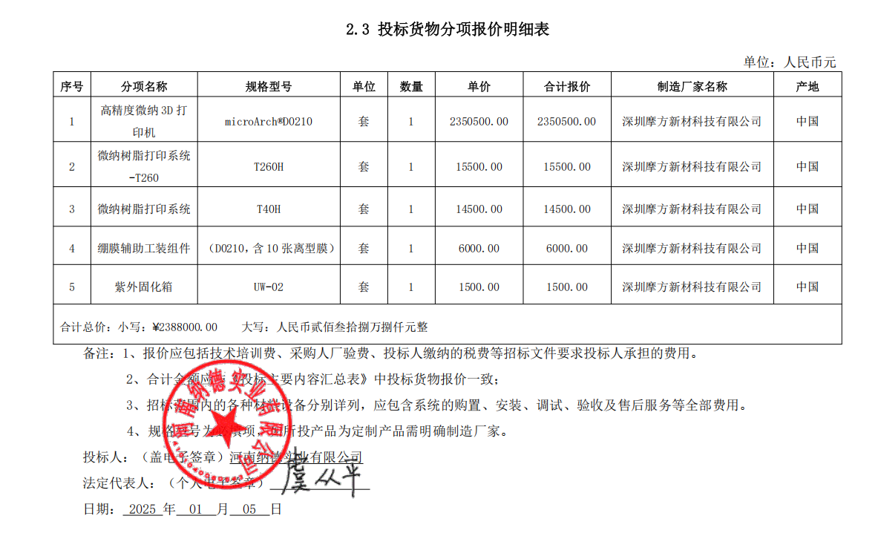

包13：低温热导率测量仪
中标供应商名称：北京英格海德分析技术有限公司
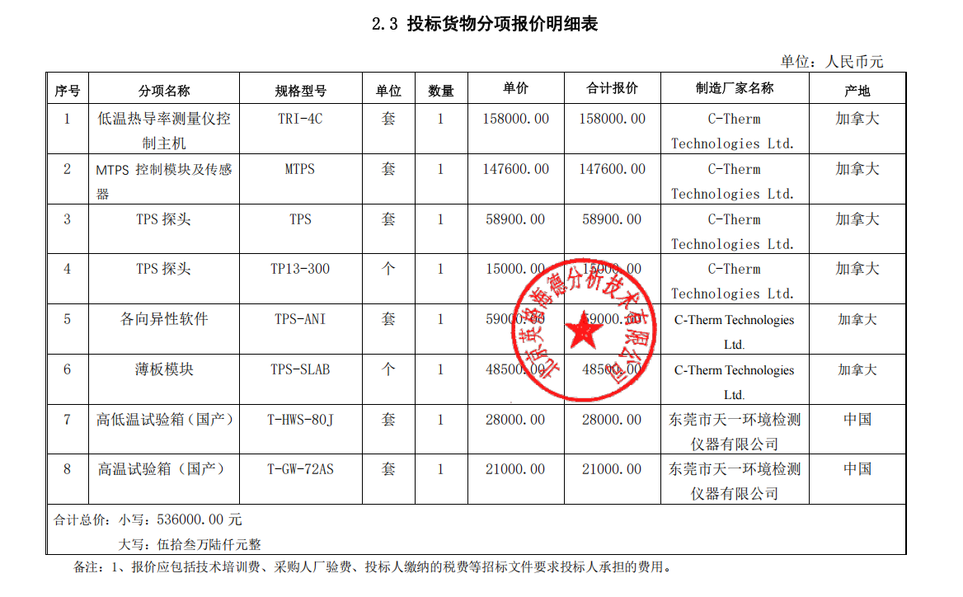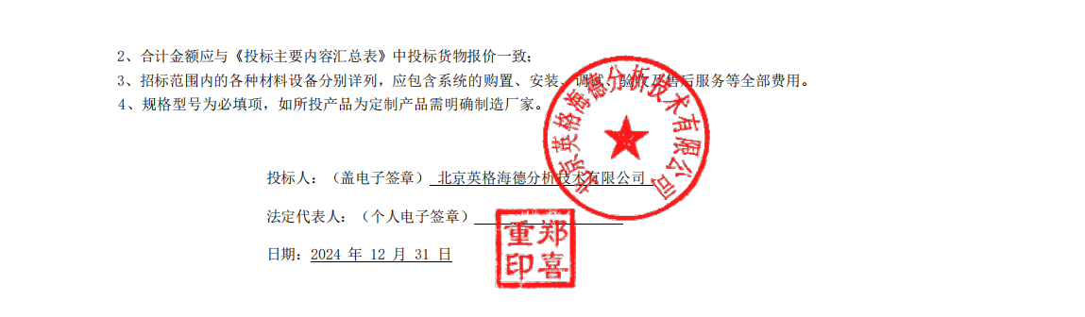

包14：介质辅助化学气相沉积设备
中标供应商名称：西安云光机电设备有限公司
